KONFIGURASI ROUTING PROTOCOL RIP PADA LAN MENGGUNAKAN CISCO PAKET TRACER
LAPORAN PRAKTEK KERJA LAPANGAN

Diajukan sebagai Salah Satu Syarat untuk Penulisan Skripsi pada Program Studi Teknik Informatika Jenjang Pendidikan Strata Satu



Oleh :
Aditya Rizq Budi Yanto
1503015008

PROGRAM STUDI TEKNIK INFORMATIKA
FAKULTAS TEKNIK
UNIVERSITAS MUHAMMADIYAH PROF. DR. HAMKA
JAKARTA
2020

LEMBAR PENGESAHAN
KONFIGURASI ROUTING PROTOCOL RIP PADA LAN MENGGUNAKAN CISCO PAKET TRACER

Sebagai Salah Satu Syarat Untuk Penulisan Skripsi Pada Program Studi Teknik Informatika Jenjang pendidikan Strata Satu

Oleh :

Aditya Rizq Budi Yanto
1503015008

Disetujui Oleh,
KA.Prodi  Teknik Informatika  Arry Avorizano, S.Kom., M.Kom | Pembimbing Badan Usaha  Asna Rasyad
Disahkan Oleh,
Dekan Fakultas Teknik

Dr. Sugema, M.kom

LEMBAR PENGESAHAN
KONFIGURASI ROUTING PROTOCOL RIP PADA LAN MENGGUNAKAN CISCO PAKET TRACER

Sebagai Salah Satu Syarat Untuk Penulisan Skripsi Pada Program Studi Teknik Informatika Jenjang Pendidikan Strata Satu

Oleh :

Aditya Rizq Budi Yanto
1503015008

Disetujui Oleh,
KA.Prodi  Teknik Informatika | Penguji
Arry Avorizano, S.Kom., M.Kom | Atiqah meutia hilda, S.kom ,M.Kom
Disahkan Oleh ,
Dekan Fakultas Teknik

Dr. Sugema, M.kom
PERNYATAAN KEASLIAN
Saya penulis Laporan Praktek Kerja Lapangan menyatakan dengan sesungguhnya bahwa karya tulis ini merupakan hasil observasi dan pemikiran pemamparan asli dari diri saya. Apabila terdapat referensi terhadap karya orang lain/pihak lain,saya lakukan dengan menyebutkan sumber secara jelas.
Demikian pernyataan ini dibuat secara sadar dan bersungguh-sungguh.

Penulis,

Aditya Rizq Budi Yanto
1503015008

KATA PENGANTAR
Puji dan syukur penulis panjatkan kepada Allah SWT, yang telah melimpahkan rahmat dan karunia-Nya sehinnga penulis dapat menyelesaikan laporan praktek kerja lapangan di PT.Tridigniti Mega Power dengan judul “Konfigurasi Routing Protocol RIP pada LAN Menggunakan Cisco Packet Tracer”.
Penyusunan laporan praktek kerja ini bertujuan untuk memenuhi salah satu syarat dalam penyunan tugas akhir atau skripsi untuk jenjang Strata 1 program studi Teknik Informatika, Fakultas Teknik, Universitas Prof. Dr. HAMKA sehingga dengan demikian mahasiswa/i mempunyai bekal dalam penyusunan tugas akhir atau skripsi nantinya.
Dalam penyusunan laporan praktek kerja lapangan ini berdasarkan data-data yang diperoleh oleh penulis selama melakukan praktek lapangan kerja, data-data dari pembimbing dan buku-buku pedoman.
Penulis menyadari dalam penyusunan laporan praktek kerja lapangan ini tidak terlepas dari bantuan berbagai pihak, oleh karena itu pada kesempatan kali ini penulis mengucapkan banyak terimakasih kepada
Allah SWT yang telah memberikan rahmat dan karunia-Nya kepada penulis sehingga dapat menyelesaikan laporan ini.
Kedua orang tua yang selalu memberikan do’a dan dukungan moril maupun materil kepada penulis.
Ibu Asna Rasyad yang telah membimbing selama praktek kerja lapangan.
Serta seluruh pihak yang telah membantu dalam pelaksanaan praktek kerja lapangan dan penyusunan laporan praktek kerja lapangan.
Penulis penyadari bahwa dalam laporan praktek kerja lapangan masih banyak kesalahan dan kekurangan dengan demikian penulis mengharapkan kritik dan saran yang sifatnya membangun dari pembaca maupun pihak lain. Semoga laporan ini dapat bermanfaat bagi penulis dan pembaca.
Penulis,

Aditya Rizq Budi Yanto

DAFTAR ISI
LEMBARJUDUL i
LEMBAR PENGESAHAN ii
PERNYATAAN KEASLIAN iv
KATA PENGANTAR v
DAFTAR ISI vi
DAFTAR GAMBAR ix
ABSTRAK xi
BAB I PENDAHULUAN
Latar Belakang 1
Rumusan Masalah 2
Batasan Masalah 2
Tujuan dan Manfaat 3
Waktu dan Tempat Pelaksanaan 4
Sistematika Penulisan 4
BAB II PROFIL PERUSAHAAN
Sejarah 6
Visi dan Misi
Struktur Organisasi

2.4.1 IT Operation Dept
2.4.2 IT Intrastructure Dept
2.4.3 IT Control & Security Dept
2.4.4 IT Implementation & Support Dept
BAB III LANDASAN TEORI
Jaringan 13
3.1.1 Pengertia jaringan 13
3.1.2 Jenis-jenis Jaringan 13
Topologi Jaringan 17
3.2.1 Topologi Ring 17
3.2.2 Topologi Bus 18
3.2.3 Topologi Star 19
Topologi Mesh 20
3.2.5 Topologi Tree 21
Router 22
3.2.1 Pengertian Router 22
3.2.2 Fungsi Router 22
3.2.3 Cara Kerja Router 24
3.2.4 Pengembangan Routing 28
3.2.5 Pengertian Routing 29
3.2.6 Macam- macam Protocol 29
Cisco 34
3.3.1 Pengertian Cisco 34
3.3.2 Packet Tracer Cisco 35
3.3.2.1 Pengertian 35
3.3.2.2 Kegunaan 36
3.3.2.3 Fungsi 3
BAB IV METODELOGI
Flowchart Metodelogi 37
Penjelasan Flowchart Metodelogi 38
BAB V PEMBAHASAN
Rancangan Jaringan 40
Setting IP Address 40
5.2.1 Setting IP Address Router 40
5.2.2 Setting IP Address PC/Server 42
Konfigurasi Routing RIP 43
Tes Hasil Konfigurasi 44
Tes Ping 46

BAB VI PENUTUP
Kesimpulan 48
Saran 48
DAFTAR PUSTAKA vi
LAMPIRAN

DAFTAR GAMBAR
Gambar 2.1 Struktur Organisasi PT.Tridigniti Mega Power 10
Gambar 3.1 Topologi Ring 17
Gambar 3.2 Topologi Bus 18
Gambar 3.3 Topologi Star 19
Gambar 3.4 Topologi Mesh 20
Gambar 3.5 Topologi Tree 21
Gambar 3.6 Konfigurasi Routing Statis 23
Gambar 3.7 Skema untuk Dynamic Routing 24
Gambar 3.8 Skema Menghubungkan 2 Jaringan 25
Gambar 3.9 Skema menghubungkan 3 Jaringan 26
Gambar 4.1 Flowchart Metodelogi 37
Gambar 5.1 Rancangan Jaringan LAN 40
Gambar 5.2 Cara Pemberian IP Address Router Pusat 41
Gambar 5.3 Cara pemberian IP Address Router Cabang 41
Gambar 5.4 Cara pemberian IP Address PC/Server 42
Gambar 5.5 Konfigurasi Routing RIP router Cabang 43
Gambar 5.6 Konfigurasi Routing RIP router Pusat 44
Gambar 5.7 Tes hasil konfigurasi Cabang 45
Gambar 5.8 Tes hasil konfigurasi Pusat 45
Gambar 5.9 Tes Ping PC ke Server 46
Gambar 5.10 Tes ping PC ke PC 47

DAFTAR TABEL
Tabel 5.1 IP Address router 42
Tabel 5.2 IP Address PC/Server 43

ABSTRAK
Routing protocol merupakan salah satu cara pencarian jalan tercepat, sehingga dapat mengefisienkan waktu dan paket data dapat dikirim dan diterima dengan cepat dan dapat sampai ke tujuan dari satu lokasi ke lokasi lain. Dimana menghubungkan beberapa router agar dapat saling berkomunikasi dan memudahkan dalam pertukatan data atau voice. Routing protocol memiliki beberapa metode dalam pengimplementasian, diantaranya RIP, BGP, IGRP, OSPF dan EIGRP, namun dalam penggunaanya routing protocol RIP dan BGP mulai ditinggalkan karena kurang maksimal dalam penerapannya dan beralih ke routing protocol RIP dan EIGRP yang merupakan teknologi baru dan lebih maksimal dalam penerapannya. Menurut konfigurasi yang telah dilakukan oleh penulis lakukan dengan menggunakan software cisco packet tracer, routing protocol RIP telah sukses diterapkan pada rancangan jaringan LAN, dimana kedua router sudah saling terhubung dan dapat melakukan pertukaran data atau voice.
Kata kunci : routing protocol, RIP, packet tracer.

DAFTAR PUSTAKA
[1] http://www.nesabamedia.com/pengertian-router-dan-fungsi-router/
[2] http://fatzi16.blogspot.co.id/2016/08/pengertian-routing-protocol-dan-macam.html
[3] Kurniawan Wiharsono. 2007, ‘Jaringan Komputer’. Yogyakarta : penerbit andi.
[4] Arifin Zaenal, 2005. ‘Langkah Mudah Membangun Jaringan Komputer’. Yogyakarta : Penerbit andi.
[5] Santoso Kukuh A. ‘Konfigurasi dan Analisa Performansi Routing OSPF pada jarinngan LAN dengan Simolator Cisco Packet Tracer Versi 6.2’. Jurnal kajian teknik elektro vol.1 no.1.
[6]http://www.adalahcara.com/2014/09/macam-pengertian-topologi-jaringan-komputer.html

BAB I
PENDAHULUAN
  - Latar Belakang
Di jaman teknologi modern saat ini khususnya teknologi informasi berkembang sangatlah pesat. Perkembangan ini sejalan dengan perkembangan teknologi computer dan jaringan computer saat ini. kebutuhan manusia dalam mengakses data / inforamsi semakin meningkat, Bukan hanya Perusahaan saja tetapi semua masyarakat indonesaia telah menjadikan jaringan sebagai yang paling penting dalam membatu manusia daalam mengakses sebuah inforamsi atau menyelesaikan sebuah masalah dalam perusahaan.Dengan adanya jaringan telekomunikasi yang sedang berkembang yaitu jaringan Local Area Network (LAN). Atau system jaringan computer local saat ini telah menjadi system yang wajib dibangun oleh sebuah perusahaan untuk membantu kelancaran tugas - tugas komputerisasi dan komunikasi
Mengingat kebutuhan akan informasi jaringan komputer begitu penting terutama dalam sebuah perusahaan untuk mencari kerusakan jaringan secara cepat mudah dan murah , hal ini yang harus di lakukan oleh IT Service Desk PT. TRIDIGNITI MEGA POWER dalam menangani permasalahan yang terjadi di cabang yaitu membahas tentang koneksi LAN dengan menggunakan Cisco Packet Tracer, biasanya beberapa cabang kecil PT menggunakan konfigurasi serupa seperti pada PT. TRIDIGNITI MEGA POWER.
Praktek Kerja Lapangan ( PKL ) ini juga merupakan salah satu syarat untuk kelulusan mahasiswa S1 Teknik Informatika Universitas Muhammadiyah Prof. DR.Hamka dan diharuskan untuk menyusun laporan kegiatan PKL yang dinilai sebagai salah satu tugas bagi mahasiswa yang bersangkutan. Penulis dalam menyusun laporan kegiatan PKL sebagai hasil praktek kerja lapangan di IT Monitoring PT.TRIDIGNITI MEGA POWER. Berdasarkan Pemangalaman dan Pengetahuan dalam mengenal kegiatan yang ada dalam lingkungan perusahaan dan dapat mempelajari cara pekerjaan yang ditangani langsung oleh tiap - tiap bagian dalam PT.TRIDIGNITI MEGA POWER, baik secara pekerjaan yang di tangani langsung maupun tidak langsung. Dalam mengenal bebrapa pekerjaan yang ada disana,penulis dapat mengetahui system jaringan computer yang digunakan perusahaan dalam menangani masalah yang ada di dalam lingkungan pekerjaan.
Berdasarkan penjelasan yang telah diuraikan diatas, maka penulis memberikan judul
“KONFIGURASI ROUTING PROTOCOL RIP PADA LAN MENGGUNAKAN CISCO PAKET TRACER “
1.2 Rumusan Masalah
Berdasarkan latar belakang diatas, maka rumusan masalahnya adalah :
- Bagaimana merancang aplikasi Cisco Paket Tracer untuk membantu program kerja dari PT.Tridigniti Mega Power salah satunya yaitu dengan membuat konfigurasi Jaringan Lan dengan menggunakan Paket Tracer pada Cabang PT.Tridigniti Mega Power?
- Bagaimana cara konfigurasi routing Protocol RIP dengan menggunakan Cisco Paket Tracer ?

1.3 Batasan Masalah
Untuk memudahkan pembahasan dalam penulisan laporan, maka dibuatkan pembatasan masalah sebagai berikut :
- Membahas bagaimana karakteristik dan fungsi peralatan
- Membahas bagaimana langkah percobaan pada program Cisco Packet Tracer
1.4 Tujuan dan Manfaat
Tujuan dari kerja praktek lapangan ini adalah :
- Untuk Meningkatkan ilmu Pengetahuan tentang Jaringan Komputer yang ada Pada PT.Tridigniti Mega Power
- Untuk Menerapkan ilmu-ilmu yang telah diperoleh dan penerapannya dalam perusahaan guna membandingkan teori-teori yang dipelajari dalam perkuliahan dengan Praktek Kerja Lapangan
- Untuk Menambah pengetahuan dalam mengenal lingkungan kerja dan cara kerja dalam suatu perusahaan atau instansi.
- Memenuhi tugas mata kuliah Kerja Praktek sebagai salah satu syarat kelulusan pada program pendidikan sarjana Jurusan Teknik Informatika Fakultas Teknik Universitas Muhammadiyah prof. DR.Hamka

Manfaat Praktek Kerja Lapangan ini adalah :
- Bagi Penulis
- Menambah pemahaman dan pengetahuan tentang bagaimana cara membuat Konfigurasi Jaringan LAN dengan menggunakan Cisco Paket Tracer.
- Mendapatkan informasi yang saat bermanfaat mengenai ilmu yang berhungungan dengan Jaringan Komputer.

- Bagi Instansi
- Mendukung program kerja pada PT.TRIDIGNITI MEGA POWER

1.5 Waktu dan Tempat Pelaksanaan
Adanya waktu dan tempat pelaksanaan praktek kerja lapangan sebagai berikut :
Hari : Senin s.d Jumat
Tanggal : 01 – 30 November 2019
Waktu : 09.00 s.d 15.00 WIB
Tempat : Jl. Pramuka II no. 2 Mampang, Pancoran Mas, Kota Depok 16433
1.6 Sistematika Penulisan
Dalam penyusunan laporan praktek kerja lapangan ini penulis menggunakan sistematika penulisan yang tersusun atas enam bab yang terdiri sebagai berikut :
- Bab I Pendahuluan
Bab ini membahas mengenai latar belakng masalah , rumusan masalah ,batasan masalah, tujuan dan manfaat ,rincian pelaksanaan praktek kerja lapangan.

- Bab II Profil Instansi
Bab ini berisikan mengenai segala sesuatu tentang perusahaan atau instansi yang menjadi tempat untuk pelasanaan praktek kerja lapangan.

- Bab III Landasan Teori
Bab ini berisikan tentang teori – teori tentang Jaringan Komputer

- Bab IV Metologi
Pada bab ini berisi gambaran umum dari metode yang digunakan dalam pembuatan laporan praktek kerja lapangan sehingga dapat mencapai tujuan yang diinginkan.

- Bab V Impementasi Dan Pembahasan
Pada bab ini berisi pembahasan laporan praktek kerja lapangan tentang cara pembuatan konfigurasi routing RIP dengan Packet Tracer Cisco.

- Bab VI Penutup
Bab ini berisikan kesimpulan dari pembahasan bab – bab sebelumnya dan kritik serta saran yang bermanfaat dan membangun.

BAB II
PROFIL PERUSAHAAN
Sejarah
PT. TRIDIGNITI MEGA POWER didirikan pada tanggal 25 Januari 2007 dengan Akte Notaris no. 10. Perusahaan ini berkantor di Jakarta Selatan dan didukung oleh Site Office yang menggerakkan langsung Workshop Trafo dan Workshop Cubicle/Panel yang berlokasi di Kabupaten Bogor.Keikut-sertaan perusahaan ini berkiprah di bidang perlistrikan, diharapkan dapat merubah penyumbang aktif sesuai porsinya dalam menjaga kesinambungan pasokan listrik dan ikut memecahkan masalah kelistrikan yang berdampak negatif terhadap konsumen. Kemitraan dengan PT. PLN (Persero) di seluruh jabodetabek dan daerah lainnya serta perusahaan swasta, diharapkan dapat menciptakan peluang kerjasama yang lebih besar dan menguntungkan semua pihak

Mengingat kebutuhan akan informasi jaringan computer begitu penting terutama dalam sebuah perusahaan untuk mencari kerusakan jaringan secara cepat dan tepat.Hal ini harus di lakukan oleh penulis dalam menangani permasalahan yang ada di cabang yaitu membahas tentang konfigurasi routing protokol RIP pada LAN menggunkan Cisco Paket Tracer untuk menghasilkan rancangan dasar jaringan komputer pada PT.Tridigniti Mega Power dan dapat membagi data dari komputer satu ke komputer yang lainnya tanpa menggunakan flask disk dan data tersebar di semua komputer cabang , biasanya cabang PT.Tridigniti Mega Power menggunakan konfigurasi serupa seperti pada cabang yang berada di lantai satu.

Visi dan Misi
Visi : "Menjadi perusahaan kontraktor sistem pemanfaatan tenaga
listrik terkemuka,terpercaya dan unggul”.
Misi :
1.Memberikan solusi dan teknis terbaik atas permasalahan klien dalam bidang kelistrikan.
2.Menciptakan kualitas kerja yang cepat, tepat dan efisien.
3.Menjalankan kegiatan bisnis dengan penuh tanggung jawab dan
Berintegritas

Struktur Organisasi
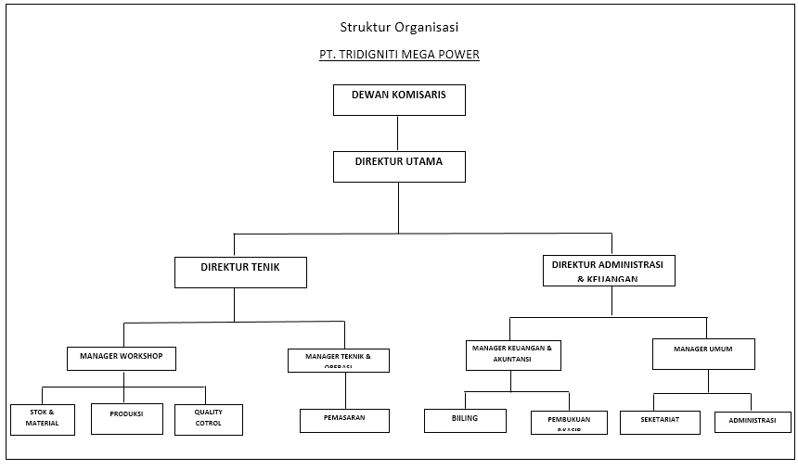 Gambar 2.1 Struktur Organisasi PT.Tridigniti Mega Power

2.4 Deskripsi Pembagian Tugas
Berdasarkan struktur organisasi PT. Tridigniti Mega Power di atas diketahui bahwa pejabat dan karyawan, memiliki tugas dan tanggung jawabnya masing-masing ;
Dewan Komisaris
Dewan Komisaris bertanggung jawab kepada RUPS dan tugas Presiden Komisaris adalah mengkoordinasikan kegiatan Dewan Komisaris. Secara kolektif tugas Dewan Komisaris adalah melakukan pengawasan terhadap pengurusan Perusahaan yang dilakukan oleh Direksi serta memberikan nasihat berkenaan dengan kebijakan Direksi dalam menjalankan Perusahaan.
Direktur Utama
Tugas Direktur Utama Perusahaan adalah sebagai koordinator, komunikator, pengambil keputusan, pemimpin, pengelola dan eksekutor dalam menjalankan dan memimpin perusahaan Perseroan Terbatas (PT).
Direktur Teknik
Tugas dan tanggung jawab Komisaris adalah memberikan pengarahan dan nasehat kepada Direksi dalam menjalankan tugasnya. Melakukan pengawasan atas kebijakan Direksi dalam menjalankan Perusahaan.
Direktur Administrasi & Keuangan
Manajer bertanggung jawab untuk memimpin, mengatur, membangun, mengembangkan kualitas, mengevaluasi aktivitas, dan menjadi problem solver bagi permasalahan organisasi/perusahaan.
Manager Workshop
Staff Administrasi Umum memiliki tugas dan tanggung jawab dalam merekap data, menjawab telepon masuk, pembuatan surat, melakukan penjadwalan, dan melakukan front office.
Manager Teknik & Operasi
Staff Administrasi Umum memiliki tugas dan tanggung jawab dalam membuat pembukuan keuangan kantor, membuat laporan keuangan, menginput data jurnal akuntansi, dan melakukan verifikasi dokumen yang berhubungan dengan transaksi keuangan.
Manager Keuangan & Akuntansi
Pengawas lapangan bertugas dalam menyusun program kerja, alokasi tenaga dan konsepsi pekerjaan pengawasan, memeriksa Time Schedule/Bar Chart, S-Curve, dan Net Work Planning, serta memberikan masukkan pendapat teknis tentang penambahan atau pengurangan biaya dan waktu pekerjaan.
Manager Umum
Driver bertanggung jawab dalam melakukan antar jemput karyawan dan pemimpin perusahaan sesuai dengan perintah penugasan.

Perancangan Kebutuhan (Hardware dan Software)
Perancangan kebutuhan merupakan kelanjutan dari masalah yang ditemukan pada tahap sebelumnya. Untuk mengimplementasikan sistem yang akan dibuat, maka pada tahap ini penulis mencoba untuk menemukan kebutuhan apa saja yang sekiranya dibutuhkan untuk sistem yang akan dibuat nanti. Seperti perangkat keras (hardware) dan perangkat lunak (software) apa yang digunakan penulis dalam menangani masalah tersebut.
Dalam hal ini perangkat keras (hardware) yang digunakan penulis memiliki spesifikasi sebagai berikut:
Processor : Intel Core i3-2350M CPU @2.3 GHz
RAM : 2048 MB
Hardisk : 500 MB
Sedangkan untuk perangkat lunak (software), penulis menggunakan software dengan spesifikasi sebagai berikut :
Sistem Operasi : Windows 7 Ultimate 64 Bit
Sistem Aplikasi : Cisco Paket Tracer

BAB III
LANDASAN TEORI
Jaringan
Pengertian jaringan
Jaringan komputer adalah sebuah sistem yang terdiri dari dua atau lebih komputer yang saling terhubung satu sama lain melalui media transmisi atau media komunikasi sehingga dapat saling berbagi data, aplikasi maupun berbagi perangkat keras komputer.
Istilah jaringan komputer sendiri juga dapat diartikan sebagai kumpulan sejumlah terminal komunikasi yang terdiri dari dua komputer atau lebih yang saling terhubung. Tujuan dibangunnya jaringan komputer adalah agar informasi / data yang dibawa pengirim (transmitter) dapat sampai kepada penerima (receiver) dengan tepat dan akurat.
Jenis-jenis Jaringan
Berdasarkan letak geografisnya, yaitu :
LAN (Local Area Network)
Local Area Network (LAN), merupakan suatu jaringan komputer yang masih berada di dalam gedung atau ruangan. Dalam membuat jaringan LAN, minimal kita harus menyediakan dua buah computer yang masing-masing memiliki kartu jaringan atau Lan Card. Biasanya LAN digunakan di rumah, perkantoran, industry, akademik, rumah sakit, dan lain sebagainya. Untuk pemakaian internet, LAN dapat menggunakan media telpon beserta modem, atau media yang lainnya yang dapat melakukan koneksi internet.
Keuntungan dari penggunaan LAN seperti lebih irit dalam pengeluaran biaya operasional, lebih irit dalam penggunaan kabel, transfer data antar node dan komputer labih cepat karena mencakup wilayah yang sempit atau lokal, dan tidak memerlukan operator telekomunikasi untuk membuat sebuah LAN.
Kerugian dari penggunaan LAN adalah cakupan wilayah jaringan lebih sempit sehingga untuk berkomunikasi ke luar jaringan menjadi lebih sulit dan area cakupan transfer data tidak begitu luas.
MAN (Metropolitan Area Network)
Metropolitan Area Network (MAN), merupakan pengembangan dari LAN. Jaringan ini terdiri dari beberapa jaringan LAN yang saling berhubungan. Letak jaringan ini bisa saling berjauhan tergantung dari panjangnya kabel yang kita gunakan. Jaringan ini juga dapat menjangkau lokasi yang berbeda tempat. MAN biasanya digunakan oleh sebuah perusahaan jaringan komputer dalam satu kota, antara kampus atau universitas, dan lain-lain.
Keuntungan dari MAN ini diantaranya adalah cakupan wilayah jaringan lebih luas sehingga untuk berkomunikasi menjadi lebih efisien, mempermudah dalam hal berbisnis, dan juga keamanan dalam jaringan menjadi lebih baik.
Kerugian dari MAN seperti lebih banyak menggunakan biaya operasional, dapat menjadi target operasi oleh para Cracker untuk mengambil keuntungan pribadi, dan untuk memperbaiki jaringan MAN diperlukan waktu yang cukup lama.
WAN (Wide Area Network)
Wide Area Network (WAN), merupakan bentuk jaringan komputer yang terdiri dari LAN dan MAN. Jaringan WAN telah memenuhi berbagai kebutuhan sistem jaringan, seperti jaringan untuk publik, jaringan pada bidang berbankan, jaringan jual-beli secara online secara online di internet, jaringan penjualan jasa, dan jaringan lainnya. WAN menggunakan protokol internet berupa Network Service Provider (NSP). Tanpa NSP, maka jaringan WAN tikan akan dapat bekerja. Dengan adanya NSP yang dihubungkan dengan jaringan WAN, maka akan membentuk suatu jaringan internet yang bersifat global. Dengan demikian, internet dapat diakses oleh orang yang akan memakai jaringan tersebut. Jaringan WAN hanya menekankan pada fasilitas kecepatan akses transmisi sehingga memungkinkan seluruh komunikasi dapat berjalan secara lancar serta efisien. Di samping itu WAN berfungsi untuk mengontrol jumlah lalu-lintas data dan mencegah penundaan (delay) yang berlebihan, sehingga transfer data akan lebih cepat.
Keuntungan WAN seperti cakupan wilayah jaringannya lebih luas dari LAN dan MAN, tukar-menukar informasi menjadi lebih rahasia dan terarah karena untuk berkomunikasi dari suatu negara dengan negara yang lainnya memerlukan keamanan yang lebih, dan juga lebih mudah dalam mengembangkan serta mempermudah dalam hal bisnis.
Kerugian dari WAN seperti biaya operasional yang dibutuhkan menjadi lebih banyak, sangat rentan terhadap bahaya pencurian data-data penting, perawatan untuk WAN menjadi lebih berat.
Internet
Internet merupakan suatu jaringan komputer yang terdiri dari LAN maupun WAN, serta internet untuk akses yang lebih global. Internet dapat diartikan hanya memberikan layanan bagi sekelompok pengguna komputer yang terhubung dengan LAN maupun WAN untuk mengakses internet dalam lingkup local saja. Biasanya internet hanya melayani sebuah instansi dalam suatu wilayah jangkauan LAN/WAN tersebut.
Keuntungan dari jenis jaringan internet diantaranya adalah komunikasi dan berbagi sumber daya dari satu jaringan ke jaringan yang lain menjadi lebih mudah, penyebaran ilmu pengetahuan menjadi lebih pesat, penyampaian informasi menjadi lebih cepat dan mudah, dan menjadi ladang untuk memperoleh penghasilan.
Kerugian dari jenis jaringan internet diantaranya adalah kejahatan dunia maya atau cyber criminal menjadi luas, pornografi menjadi semakin luas, transaksi barang-barang ilegal seperti narkoba menjadi marak, dan juga dapat menimbulkan fitnah karena penyampaian informasi yang salah.
Wireless (Tanpa kabel)
Untuk menangani masalah kabel yang begitu panjang pada pemasangan jaringan komputer, kita dapat memilih alternatif wireless LAN untuk berhubungan dengan jaringan. Melalui Wireless LAN, kita tidak perlu bersusah-payah menarik kabel untuk memasang jaringan. Untuk mengakses jaringan wireless kita hanya membutuhkan subuah kartu jaringan wireless yang terpasang pada komputer atau laptop. Untuk dapat melakukan komunikasi dengan user lain, nomor IP Address kartu jaringan wireless pada masing-masing komputer harus diketahui terlebih dahulu. Jangkauan jaringan wireless tergantung dari jenis kartu wireless.
Keuntungan jenis jaringan Wireless seperti kenyamanan untuk terhubung ke jaringan tanpa dibatasi oleh kabel, lebih ke arah pengguna yang memerlukan mobilitas yang tinggi, dan tidak terlalu memerlukan kabel jaringan.
Kerugian jenis jaringan Wireless seperti transmisi data kepada para pengguna yang lebih lambat dari penggunaan jaringan dengan kabel, memerlukan keamanan yang ketat karena orang yang berada di luar jaringan bisa menerobos ke dalam jaringan Wireless.

Topologi Jaringan
Topologi Ring
Pada topologi ring setiap komputer di hubungkan dengan komputer lain dan seterusnya sampai kembali lagi ke komputer pertama, dan membentuk lingkaran sehingga disebut ring, topologi ini berkomunikasi menggunakan data token untuk mengontrol hak akses komputer untuk menerima data, misalnya komputer 1 akan mengirim file ke komputer 4, maka data akan melewati komputer 2 dan 3 sampai di terima oleh komputer 4, jadi sebuah komputer akan melanjutkan pengiriman data jika yang dituju bukan IP Address dia.
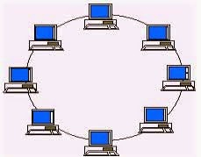
3.1 Topologi Ring
Kelebihan dari topologi jaringan komputer ring adalah pada kemudahan dalam proses pemasangan dan instalasi, penggunaan jumlah kabel lan yang sedikit sehingga akan menghemat biaya.
Kekurangan paling fatal dari topologi ini adalah, jika salah satu komputer ataupun kabel nya bermasalah, maka pengiriman data akan terganggu bahkan error.
TopologiBus
Topologi jaringan komputer bus tersusun rapi seperti antrian dan menggunakan cuma satu kabel coaxial dan setiap komputer terhubung ke kabel menggunakan konektor BNC, dan kedua ujung dari kabel coaxial harus diakhiri oleh terminator.
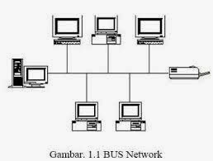
3.2 Topologi Bus
Kelebihan dari bus hampir sama dengan ring, yaitu kabel yang digunakan tidak banyak dan menghemat biaya pemasangan.
Kekurangan topologi bus adalah jika terjadi gangguan atau masalah pada satu komputer bisa menggangu jaringan di komputer lain, dan untuk topologi ini sangat sulit mendeteksi gangguan, sering terjadinya antrian data, dan jika jaraknya terlalu jauh harus menggunakan repeater.

TopologiStar
Topologi ini membentuk seperti bintang karena semua komputer di hubungkan ke sebuah hub atau switch dengan kabel UTP, sehingga hub/switch lah pusat dari jaringan dan bertugas untuk mengontrol lalu lintas data, jadi jika komputer 1 ingin mengirim data ke komputer 4, data akan dikirim ke switch dan langsung di kirimkan ke komputer tujuan tanpa melewati komputer lain. Topologi jaringan komputer inilah yang paling banyak digunakan sekarang karena kelebihannya lebih banyak.
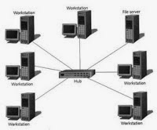
3.3 Topologi Star
Kelebihan topologi ini adalah sangat mudah mendeteksi komputer mana yang mengalami gangguan, mudah untuk melakukan penambahan atau pengurangan komputer tanpa mengganggu yang lain, serta tingkat keamanan sebuah data lebih tinggi, .
Kekurangannya topologi jaringan komputer ini adalah, memerlukan biaya yang tinggi untuk pemasangan, karena membutuhkan kabel yang banyak serta switch/hub, dan kestabilan jaringan sangat tergantung pada terminal pusat, sehingga jika switch/hub mengalami gangguan, maka seluruh jaringan akan terganggu.
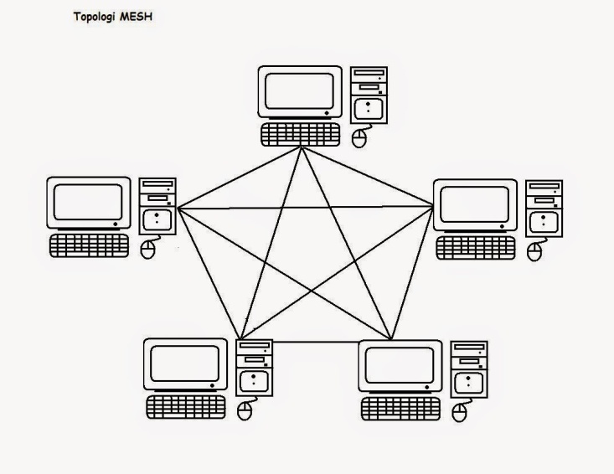
TopologiMesh
Pada topologi ini setiap komputer akan terhubung dengan komputer lain dalam jaringannya menggunakan kabel tunggal, jadi proses pengiriman data akan langsung mencapai komputer tujuan tanpa melalui komputer lain ataupun switch atau hub.

3.4 Topologi Star

3.3 Topologi Star
3.4 Topologi Mesh
Kelebihanya adalah proses pengiriman lebih cepat dan tanpa melalui komputer lain, jika salah satu komputer mengalami kerusakan tidak akan menggangu komputer lain.
Kekurangan dari topologi ini sudah jelas, akan memakan sangat banyak biaya karena membutuhkan jumlah kabel yang sangat banyak dan setiap komputer harus memiliki Port I/O yang banyak juga, selain itu proses instalasi sangat rumit.

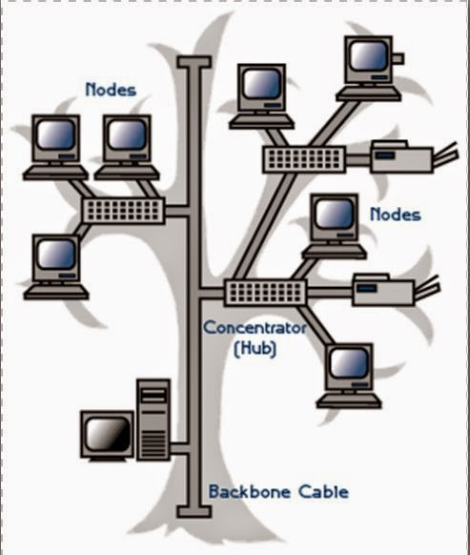
TopologiTree
Topologi jaringan komputer Tree merupakan gabungan dari beberapa topologi star yang dihubungan dengan topologi bus, jadi setiap topologi star akan terhubung ke topologi star lainnya menggunakan topologi bus, biasanya dalam topologi ini terdapat beberapa tingkatan jaringan, dan jaringan yang berada pada tingkat yang lebih tinggi dapat mengontrol jaringan yang berada pada tingkat yang lebih rendah.

3.3 Topologi Tree
Kelebihan topologi tree adalah mudah menemukan suatu kesalahan dan juga mudah melakukan perubahan jaringan jika diperlukan.
Kekurangan nya yaitu menggunakan banyak kabel, sering terjadi tabrakan dan lambat, jika terjadi kesalahan pada jaringan tingkat tinggi, maka jaringan tingkat rendah akan terganggu juga.
Masih ada lagi topologi yang belum saya bahas di atas, tetapi inilah beberapa topologi yang sering digunakan, pilihlah topologi yang sesuai dengan kebutuhan anda dan semoga artikel ini membantu anda, sampai jumpa.
Router
Pengertian Router
Router adalah perangkat jaringan yang berfungsi untuk menganalisis paket data yang ditransmisikan dalam sebuah jaringan ke jaringan yang lainnya. Router juga mempunyai fungsi untuk menentukan apakah sumber dan tujuan transmisi berada pada jaringan yang sama ataupun harus ditransfer dari satu jaringan ke jaringan lainnya, dimana membutuhkan pengkodean informasi untuk data protocol yang baru.
Pada tahun 1980, setelah melalui riset yang panjang yang diawali dari Departemen Pertahanan Amerika Serikat, akhirnya konsep pertama router dibuat. Router ini mempunyai bentuk selayaknya komputer mini yang didedikasikan untuk melakukan proses enkripsi. Kini, router modern mempunyai kecepatan yang tinggi dalam mengirimkan, mentransmisi maupun melakukan manajemen data dalam jaringan komputer.

Fungsi Router
Seperti telah dibahas sebelumnya, router mempunyai fungsi untuk menganalisis paket data yang masuk ke dalamnya. Paket data yang masuk kemudian akan melewati skema penyeleksian untuk menentukan jalur paling optimal untuk mengirimkan data dari satu jaringan ke jaringan lainnya. Data yang masuk ini akan dikempokkan ke dalam tabel routing. Proses routing sendiri dibedakan menjadi dua jenis, yaitu static routing dan dynamic routing.
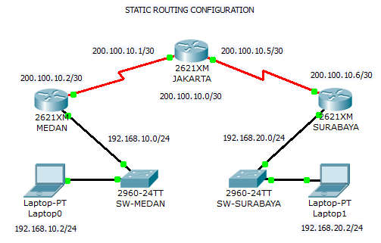
Static routing merupakan salah satu jenis routing yang mengharuskan admin yang secara manual mengatur dan mengonfigurasi tabel routing sekaligus menenentukan masing-masing rute yang harus dipilih. Dikarenakan konfigurasi tabel routing yang diatur secara manual, semua data jaringan yang masuk dan keluar melalui proses routing ini selalu melalui jalur yang sama.

Skema untuk static routing

3.6 Konfigurasi Routing Static
Oleh karena selalu melalui jalur yang sama, static routing mempunyai kelebihan jika kita menggunakannya untuk keperluan pertukaran data dalam jaringan. Namun static routing memiliki kekurangan. Jika salah satu atau beberapa titik pada tabel routing bermasalah, maka harus dilakukan perbaikan secara manual dan umumnya tidak cocok untuk mengatur jaringan yang mempunyai kompleksitas tinggi dengan area yang luas seperti di perusahaan.
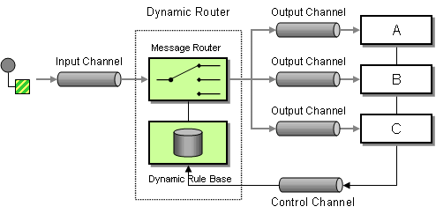
Skema untuk dynamic routing

3.7 Skema untuk dynamic routing
Di lain pihak, dynamic routing dapat membuat tabel routing berdasarkan asal dan tujuan data yang terlibat dalam routing untuk kemudian dipilihi jalur yang optimal. Pada dynamic routing ini fungsi router diutamakan untuk memilih jalur pertukaran transmisi data berdasarkan perubahan susunan logika secara real-time tergantung banyaknya titik jaringan yang terlibat dalam sistem routing tersebut.
Cara Kerja Router
Seperti kita ketahui sebelumnya, router ini menghungkan jaringan satu dengan lainnya dan memfasilitasi transmisi diantara kedua jaringan tersebut. Secara sederhana router setidaknya memerlukan dua kartu jaringan atau yang dikenal dengan istilah Network Interface Card (NIC) yang secara fisik dipasang pada jaringan yang satu, dan satunya pada jaringan yang lain. Gambar berikut memberikan contoh sederhana jika kita memiliki dua buah jaringan yang akan kita hubungkan melalui sebuah router.
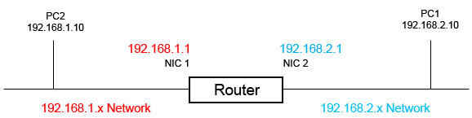

3.8 Skema menghubungkan dua jaringan melalui sebuah router
Jumlah jaringan yang terhubung pada router dapat disesuaikan dengan kapasitas masing-masing router yang kita gunakan. Jika kita hanya menghubungkan router hanya dengan dua jaringan saja, tentu hal tersebut sangatlah mudah dan sederhana. Namun ketika kita berhadapan dengan jaringan besar dan juga kompleks, maka pengaturan router akan menjadi kompleks juga.
Sebagai contoh jika kita akan menghubungkan tiga jaringan dengan menggunakan beberapa router, maka kita bisa menghubungkannya secara berantai seperti pada kasus sebelumnya atau dengan menghubungkan masing-masing jaringan ke masing-masing router seperti diperlihatkan dalam skema pemasangan berikut ini.

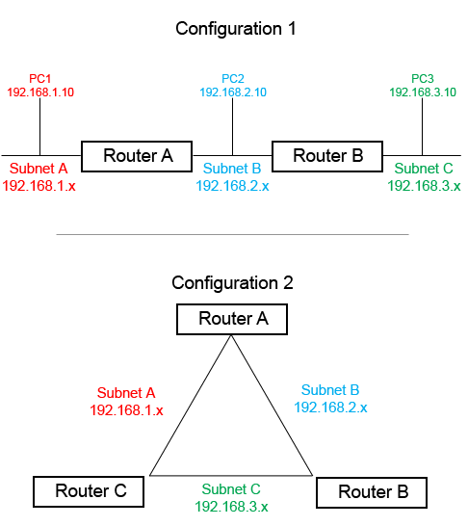

3.9 Skema menghubungkan tiga jaringan melalui beberapa router
Sistem kerja pengiriman data jaringan pada router ini mirip dengan prinsip rangkaian listrik seri dan paralel. Sebagai contoh pada konfigurasi 1 di atas. Pada konfigurasi ini, andaikata kita akan mengirimkan informasi dari subnet A ke subnet C. Jika salah satu router bermasalah, baik router A maupun router C, maka data jaringan yang kita kirimkan dari subnet A ke subnet C akan mengalami kendala dan tidak akan tersampaikan sebagaimana seharusnya.
Hal tersebut tidak akan terjadi seandainya ada sebuah router lain yang menghubungkan jalur antara subnet A dan subnet C. Sebagai contohnya adalah konfigurasi 2. Pada konfigurasi ini seandainya kita akan mengirimkan informasi yang sama, yaitu dari subnet A ke subnet C. Jika router C bermasalah, maka aliran informasi dari subnet A ke subnet C masih bisa tersampaikan karena sistem router akan memilih jalur melalui router A dan kemudian dilanjutkan melalui router B.
Pada dasarnya router akan memilih jalur tercepat agar informasi yang kita kirimkan dari subnet yang satu ke subnet yang lainnya dapat terkirim secara optimal. Pada konfigurasi 2 di atas, jika kita akan mengirimkan data dari subnet A ke subnet C, secara logika jalur melewati router C akan lebih cepat dibandingkan melalui dua router A dan B. namun hal ini terlihat jelas karena kita masih melibatkan tiga jaringan dan tiga router. Lalu bagaimana jika jaringan kita lebih kompleks lagi?
Router memiliki pencatatan metric prefix yang tertuang dalam tabel routing. Setiap alur transmisi jaringan akan memiliki metric prefix-nya masing-masing. Dari metric prefix ini kemudian router membuat tabel routing. Pada saat kita mengirimkan suatu data dari jaringan yang satu ke jaringan yang lainnya, router akan memilih metric prefix dalam tabel routing yang menunjukkan nilai paling optimal dan meneruskan informasi yang kita kirim melalui jalur tersebut.

Pengembangan Routing
Routing adalah proses dimana suatu item dapat sampai ke tujuan dari satu lokasi ke lokasi lain. Beberapa contoh item yang dapat di-routing : mail, telepon call, dan data. Di dalam jaringan, Router adalah perangkat yang digunakan untuk melakukan routing trafik. Bahwa dalam jaringan WAN kita sering mengenal yang namanya TCP/IP (Transmission Control Protocol/ Internet Protocol) sebagai alamat sehingga pengiriman paket data dapat sampai ke alamat yang dituju (host tujuan). TCP/IP membagi tugas masing-masingmulai dari penerimaan paket data sampai pengiriman paket data dalam sistem sehingga jika terjadi permasalahan dalam pengiriman paket data dapat dipecahkan dengan baik. Berdasarkan pengiriman paket data routing dibedakan menjadi routing lansung dan routing tidak langsung.
Routing langsung merupakan sebuah pengalamatan secara langsung menuju alamat tujuan tanpa melalui host lain. Contoh: sebuah komputer dengan alamat 192.168.1.2 mengirimkan data ke komputer dengan alamat 192.168.1.3
Routing tidak langsung merupakan sebuah pengalamatan yang harus melalui alamat host lain sebelum menuju alamat hort tujuan. (contoh: komputer dengan alamat 192.168.1.2 mengirim data ke komputer dengan alamat 192.1681.3, akan tetapi sebelum menuju ke komputer dengan alamat 192.168.1.3, data dikirim terlebih dahulu melalui host dengan alamat 192.168.1.5 kemudian dilanjutkan ke alamat host tujuan. Packet Tracer

Pengertian Routing
Routing protokol adalah berbeda dengan router protokol. Routing protokol adalah komunikasi antara router. Routing protokol mengijinkan router untuk sharing informasi tentang jaringan dan koneksi antar router. Router menggunakan informasi ini untuk membangun dan memperbaiki tabel routingnya. Ada beberapa dynamic routing untuk IP.
Protokol ini didesain untuk mendistribusikan informasi yang secara dinamis mengikuti perubahan kondisi jaringan. Protokol routing mengatasi situasi routing yang kompleks secara cepat dan akurat. Protokol routing didesain tidak hanya untuk mengubah ke rute backup bila rute utama tidak berhasil, namun juga didesain untuk menentukan rute mana yang terbaik untuk mencapai tujuan tersebut. Pengisian dan pemeliharaan tabel routing tidak dilakukan secara manual oleh admin. Router saling bertukar informasi routing agar dapat mengetahui alamat tujuan dan menerima tabel routing. Pemeliharaan jalur dilakukan oleh Routing Dynamic.

Macam – macam protocol pada Routing
Macam-macam protokol dynamic routing adalah :

1. RIP (Routing Information Protocol)

Menggunakan algoritma distance vector

Routing protokol distance vector
Metric berdasarkan hop count untuk pemilihan jalur terbaik
Jika hop count lebih dari 15, paket dibuang
Update routing dilakukan secara broadcast setiap 30 detik.

RIP merupakan routing protokol yang memberikan routing table berdasarkan router yang terhubung langsung, Kemudian router selanjutnya akan memberikan informasi router selanjutnya yang terhubung langsung dengan itu. Adapun informasi yang dipertukarkan oleh RIP yaitu : Host, network, subnet, rute default. RIP terbagi menjadi dua bagian, yaitu:
a. RIPv1 (RIP versi 1)
Hanya mendukung routing classfull
Tidak ada info subnet yang dimasukkan dalam perbaikan routing
Tidak mendukung VLSM (Variabel Length Subnet Mask)
Perbaikan routing broadcast
Routing Information protocol versi 1 mempunyai karakteristik:
Distance Vector Routing Protocol.
Menggunakan metric yaitu hop count
Maximum hop count adalah 15. 16 dianggap sebagai unreachable
Mengirimkan update secara periodic setiap 30 sec
Mengirimkan update secara broadcast ke 255.255.255.255
Mendukung 4 path Load Balancing secara default maximumnya adalah 6
Menjalankan auto summary secara default
Paket update RIP yang dikirimkan bejenis UDP dengan nomor port 520
Bisa mengirimkan paket update RIP v.1 dan bisa menerima paket update RIP v.1 dan v.2
Berjenis classful routing protocol sehingga tidak menyertakan subject mask dalam paket update.Akibatnya RIP v.1 11. Tidak mendukung VLSM dan CIDR.
Mempunyai AD 120

b. RIPv2 (RIP versi 2)
Mendukung routing classfull dan routing classless
Info subnet dimasukkan dalam perbaikan routing
Mendukung VLSM (Variabel Length Subnet Mask)
Perbaikan routing multicast
Secara umum RIPv2 tidak jauh berbeda dengan RIPv1. Perbedaan yang ada terlihat pada informasi yang ditukarkan antar router. Pada RIPv2 informasi yang dipertukarkan yaitu terdapat autenfikasi pada RIPv2 ini.

Persamaan RIP v2 dengan RIP v1 :
Distance Vector Routing Protocol
Metric berupa hop count
Max hop count adalah 15
Menggunakan port 520
Menjalankan auto summary secara default

Perbedaan RIP v2 dengan RIP v.1 :
Bersifat classless routing protocol, artinya menyertakan field SM dalam paket update yang dikirimkan sehingga RIP v.2 mendukung VLSM & CIDR
Mengirimkan paket update & menerima paket update versi 2
Mengirimkan update ke alamat multicast yaitu 224.0.0.9
Auto Summary dapat dimatikan
Mendukung fungsi keamanan berupa authenticationyang dapat mencegah routing update dikirim atauditerima dari sumber yang tidak dipercaya

2. IGRP (Interior Gateway Routing Protocol)

Menggunakan algoritma distance vector

Protokol routing distance vector

Menggunakan composite metric yang terdiri atas bandwidth, load, delay dan reliability

Update routing dilakukan secara broadcast setiap 90 detik

Interior Gateway Routing Protocol (IGRP) adalah sebuah routing protocol berpemilik yang dikembangkan pada pertengahan tahun 1980-an oleh Cisco Systems, Inc Cisco tujuan utama dalam menciptakan IGRP adalah untuk menyediakan protokol yang kuat untuk routing dalam sistem otonomi (AS). IGRP memiliki hop maksimum 255, tetapi defaultnya adalah 100. IGRP menggunakan bandwidth dan garis menunda secara default untuk menentukan rute terbaik dalam sebuah internetwork (Composite Metrik).
Pada IGRP ini routing dilakukan secara matematik berdasarkan jarak. Untuk itu pada IGRP ini sudah mempertimbangkan hal berikut sebelum mengambil keputusan jalur mana yang akan ditempuh. Adapun hal yang harus diperhatikan: load, delay, bandwitdh, realibility.

3. OSPF (Open Short Path First)

Menggunakan algoritma link-state

Protokol routing link-state

Merupakan open standard protokol routing yang
dijelaskan di RFC 2328
Menggunakan algoritma SPF untuk menghitung cost terendah
Update routing dilakukan secara floaded saat terjadi perubahan topologi jaringan
OSPF adalah sebuah protocol standar terbuka yang telah dimplementasikan oleh sejumlah vendor jaringan. Jika Anda memiliki banyak router, dan tidak semuanya adalah cisco, maka Anda tidak dapat menggunakan EIGRP, jadi pilihan Anda tinggal RIP v1, RIP v2, atau OSPF. Jika itu adalah jaringan besar, maka pilihan Anda satu-satunya hanya OSPF atau sesuatu yang disebut route redistribution – sebuah layanan penerjemah antar – routing protocol.
OSPF bekerja dengan sebuah algoritma yang disebut algoritma Dijkstra. Pertama sebuah pohon jalur terpendek (shortest path tree) akan dibangun, dan kemudian routing table akan diisi dengan jalur-jalur terbaik yang dihasilkan dari pohon tersebut. OSPF hanya mendukung routing IP saja.

4. EIGRP (Enhanced Interior Gateway Routing Protocol)

Menggunakan algoritma advanced distance vector

Menggunakan protokol routing enhanced distance vector

Menggunakan cost load balancing yang tidak

Menggunakan algoritma kombinasi antara distance vector dan link-state

Menggunakan Diffusing Update Algorithm (DUAL) untuk menghitung jalur terpendek

Distance vector protocol merawat satu set metric yang kompleks untuk jarak tempuh ke jaringan lainnya. EIGRP menggabungkan juga konsep link state protocol. Broadcast-broadcast di-update setiap 90 detik ke semua EIGRP router berdekatan. Setiap update hanya memasukkan perubahan jaringan. EIGRP sangat cocok untuk jaringan besar.
Pada EIGRP ini terdapat dua tipe routing protokol yaitu dengan distance vektor dan dengan Link state. IGRP dan EIGRP sama-sama sudah mempertimbangkan masalah bandwitdh yang ada dan delay yang terjadi.

5. BGP (Border Gateway Protocol)

Menggunakan algoritma distance vector

Menggunakan routing protokol distance vecto

Digunakan antara ISP dengan ISP dan client-client

Digunakan untuk merutekan trafik internet antar autonomous system
BGP merupakan salah satu jenis routing protocol yang ada di dunia komunikasi data. Sebagai sebuah routing protocol, BGP memiliki kemampuan melakukan pengumpulan rute, pertukaran rute dan menentukan rute terbaik menuju ke sebuah lokasi dalam jaringan. Routing protocol juga pasti dilengkapi dengan algoritma yang pintar dalam mencari jalan terbaik. Namun yang membedakan BGP dengan routing protocol lain seperti misalnya OSPF dan IS-IS ialah, BGP termasuk dalam kategori routing protocol jenis Exterior Gateway Protocol (EGP). BGP merupakan distance vector exterior gateway protocol yang bekerja secara cerdas untuk merawat path-path ke jaringan lainnya. Update – update dikirim melalui koneksi TCP.

Cisco
Pengertian Cisco
Cisco adalah peralatan utama yang banyak digunakan pada Jaringan Area Luas atau Wide Area Network (WAN). Dengan cisco router, informasi dapat diteruskan ke alamat-alamat yang berjauhan dan berada di jaringan computer yang berlainan yang bertujuan untuk dapat meneruskan paket data dari suatu LAN ke LAN lainnya, Cisco router menggunakan tabel dan protocol routing yang berfungsi untuk mengatur lalu lintas data.
Paket data yang tiba di router diperiksa dan diteruskan ke alamat yang dituju. Agar paket data yang diterima dapat sampai ke tujuannya dengan cepat, router harus memproses data tersebut dengan sangat tepat. Untuk itu, cisco router menggunakan Central Processing Unit (CPU) seperti yang digunakan di dalam komputer untuk memproses lalu lintas data tersebut dengan cepat. Seperti komputer, cisco router juga mempunyai sejumlah jenis memori yaitu ROM, RAM, NVRAM dan FLASH, yang berguna untuk membantu kerjanya CPU. Selain itu dilengkapi pula dengan sejumlah interface untuk berhubungan dengan dunia luar dan keluar masuk data. Sistem operasi yang digunakan oleh cisco router adalah Internetwork Operating System (IOS).
Packet tracer cisco
Pengertian
Packet Tracer adalah program simulasi jaringan yang memungkinkan siswa untuk bereksperimen dengan perilaku jaringan dari perusahaan Cisco Networks. Yang digunakan dalam simulasi ini adalah packet tracer versi student 6.2 untuk mensimulasikan rancangan jaringan untuk mengenal perilaku jaringan dengan mode routing tertentu ataupun konsep jaringan lainnya seperti Spanning Tree, ACL dll. Device dalam simulator Packet tracer hampir mirip dengan bentuk fisik device jaringan Dan lainnya seperti Router,Switch, Hub, server, atau access point. berikut adalah penampakan dari simulator Cisco packet tracer.
Packet Tracer adalah simulator alat-alat jaringan cisco yang sering digunakan sebagai media pembelajaran dan pelatihan, dan juga dalam bidang penelitian simulasi jaringan komputer. Program ini dibuat oleh Cisco Systems dan disediakan gratis untuk fakultas, siswa dan alumni yang telah berpartisipasi di Cisco Networking Academy. Tujuan utama Packet Tracer adalah untuk menyediakan alat bagi siswa dan pengajar agar dapat memahami prinsip jaringan komputer dan juga membangun skill di bidang alat-alat jaringan cisco.
Kegunaan
Packet Tracer biasanya digunakan siswa Cisco Networking Academy melalui sertifikasi Cisco Certified Network Associate (CCNA). Dikarenakan batasan pada beberapa fiturnya, software ini digunakan hanya sebagai alat bantu belajar, bukan seabagai pengganti cisco routers dan switches.
Fungsi
Untuk merancang sebuah sistem atau topologi jaringan yang akan di terapkan pada dunia nyata/kerja, karena kalau kita merancang topologi jaringan komputer tanpa bantuan aplikasi seperti ini bisa membutuhkan biaya yang mahal. Makanya cisco membuat aplikasi seprti ini agar orang dapat belajar tanpa membutuhkan biaya yang mahal.

BAB IV
METODOLOGI KERJA PRAKTEK
Flowchart Metodelogi
Diagram kerja praktek ini menggambarkan alur dari dimulainya pelaksanaan pkl, pengumpulan data,pembahasan hingga mengakhiri pkl.

Gambar 4.1 Flowchart Metodelogi
Penjelasan Flowchart Metodelogi
Dalam sub bab ini penulis menjelaskan secara singkat tentang diagram alur metodologi yang ada pada sub bab.
Mulai
Proses awal ketika memulai kerja praktek di PT. TRIDIGNITI MEGA POWER Divisi IT.Proses ini berhubungan dengan bidang dalam praktek kerja yang akan dijalankan yaitu konfigurasi jaringan Lan pada IT Service Desk PT. TRIDIGNITI MEGA POWER .
Pengenalan lapangan kerja
Kegiatan pengenalan kerja praktek lapangan maka adanya pengenalan lingkungan kerja, selain itu pengenalan kegiatan apa saja yang dilakukan oleh perusahaan tersebut oleh pembimbing lapangan
Pemilihan tema PKL
Pada tahap ini penulis diberikan alternatif topik untuk diselesaikan dan penulis memilih tema “Konfigurasi Routing protocol RIP pada LAN Menggunakan Cisco Packet Tracer”. Dan penulis dibimbing dan diberikan arahan pada saat proses pelatihan kerja praktek.
Rumusan masalah
Pada tahap ini penulis merumuskan masalah dari tema yang sudah dipilih sehingga dapat menemukan solusi untuk menyelesaikan masalah yang ada.
Pengumpulan data
Pada tahap ini penulis menggunakan 2 metode dalam pengumpulan data, yaitu :
Studi pustaka : mengumpulkan data – data dengan menggunakan buku, artikel dan referensi lain yang sesuai dengan materi dalam pembahasan yang diangkat.
Wawancara : dalam proses memperoleh data penulis melakukan penggumpulan data – data dengan mewawancarai atau tanya jawab langsung kepada pihak instansi guna mencari tau tentang informasi yang berkaitan dengan kegiatan pkl yang dilaksanakan.
Perancangan jaringan
Pada tahap ini bertujuan untuk merancang jaringan LAN yang akan dibuat sesuai dengan apa yang diinginkan.
Konfigurasi dengan Packet Tracer
Pada tahap ini penulis melakukan konfigurasi routing pada rancangan jaringan LAN yang sudah dibuat.
Pembuatan laporan
Pada tahap ini ialah pengumpulan semua pekerjaan yang telah penulis lakukan di IT Service Desk PT. TRIDIGNITI MEGA POWER dengan membuat sebuah laporan.
Selesai
Tahapan akhir dari metodelogi praktek kerja lapangan yang telah dilakukan di IT Service Desk PT. TRIDIGNITI MEGA POWER.

BAB V
PEMBAHASAN
Rancangan Jaringan
Pada gambar 5.1 menunjukan rancangan jaringan yang menghubungkan LAN (Local Area Network) cabang dan pusat.

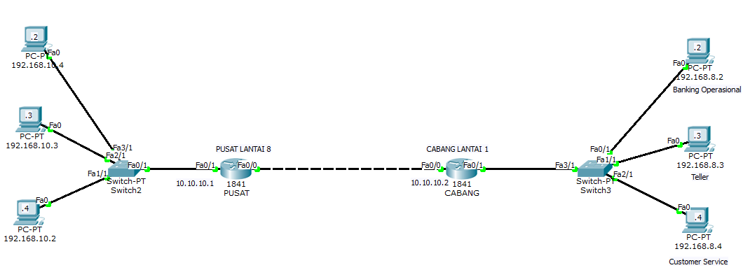
Gambar 5.1 Rancangan jaringan LAN.

Setting IP Address
Setting IP Address Router
Dengan rancangan jaringan yang sudah dibuat, langkah selanjutnya yaitu pemberian IP address untuk setiap router. Pada gambar 5.2 menunjukan cara pemberian IP address untuk router pusat dengan menggunakan CLI (Command Line Interface) dan melakukan hal yang sama untuk router lainnya. Terlihat pada tabel 5.1 yang menunjukan IP address untuk setiap router

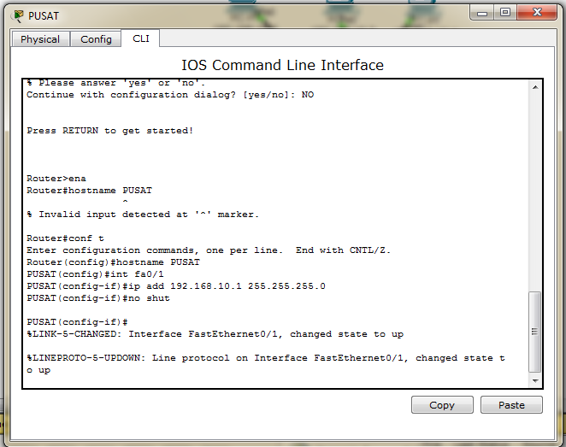

Gambar 5.2 Cara Pemberian IP Address Router Pusat

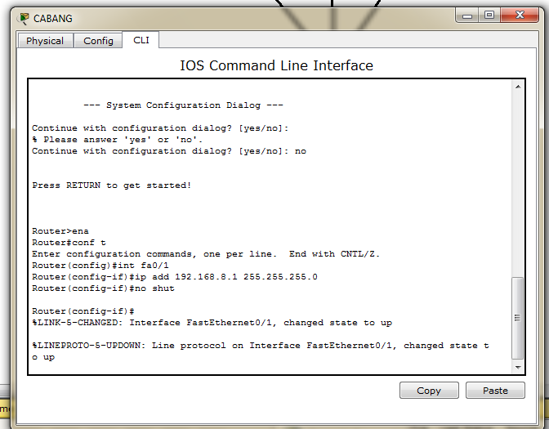
Gambar 5.3 Cara Pemberian IP Address Router Cabang
Router | Fa0/0 | Fa0/1
CABANG | 10.10.10.2 | -
PUSAT | - | 10.10.10.1

5.1 IP Address router
Setting IP Address PC/Server
Setelah pemberian IP address untuk setiap router, selanjutnya pada gambar 5.3 merupakan cara memberikan IP Address ke setiap PC atau server yang ada sesuai dengan IP yang diinginkan dan pada tabel 5.2 merupakan daftar IP Address untuk setiap PC atau Server yang ada pada rancangan jaringan.
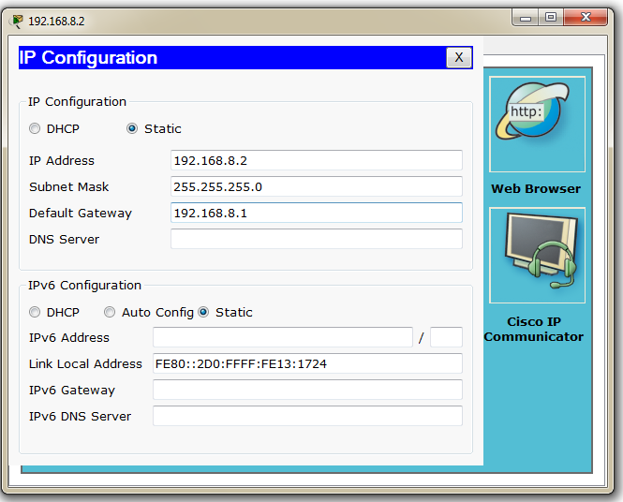
Gambar 5.4 Cara pemberian IP Address PC/Server.

Tabel 5.2 IP Address PC/Server.
PC / Server | IP Addres | IP Gateway
BankingOperasional | 192.168.8.2 | 192.168.8.1
Teller | 192.168.8.3 | 192.168.8.1
Customer Service | 192.168.8.4 | 192.168.8.1
Data Center | 192.168.10 .2 | 192.168.10 .1
Server | 192.168.10 .3 | 192.168.10 .1
Monitoring | 192.168.10 .4 | 192.168.10 .1

Konfigurasi Routing RIP
Setelah memberikan IP Address untuk setiap router, PC dan server. Selanjutnya melakukan konfigurasi routing untuk setiap router yang ada agar dapat terhubung dengan router lainnya.
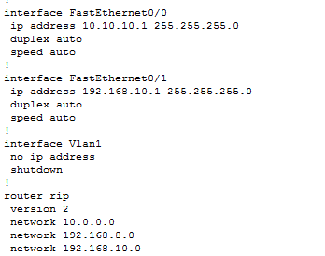
Router CABANG

Gambar 5.5 Konfigurasi Routing RIP router CABANG
Router PUSAT
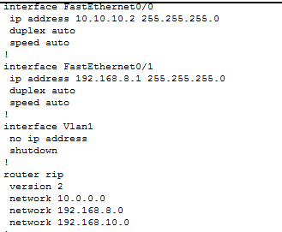
Gambar 5.6 Konfigurasi Routing RIP router PUSAT
Setelah melakukan konfigurasi routing protocol RIP untuk setiap router yang terdapat pada rancangan jaringan, maka selanjutnya melakukan tes pada setiap router.
Tes Hasil Konfigurasi
Pada gambar 5.8 menunjukan hasil konfigurasi pada salah satu router, yaitu router CABANG bahwa konfigurasi routing OSPF sudah terkoneksi dengan seluruh router yang ada pada rancangan jaringan tersebut.
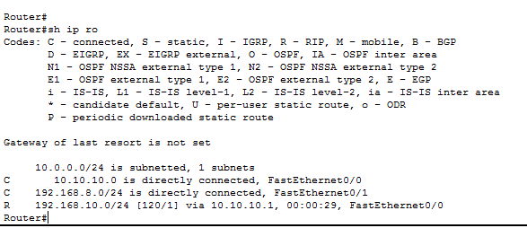
Gambar 5.7 Tes hasil konfigurasi CABANG.

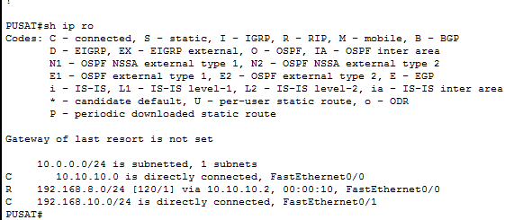

Gambar 5.8 Tes hasil konfigurasi PUSAT

Tes Ping
Ping PC ke Server
Pada gambar 5.10 menunjukan hasil tes ping untuk PC ke Server.
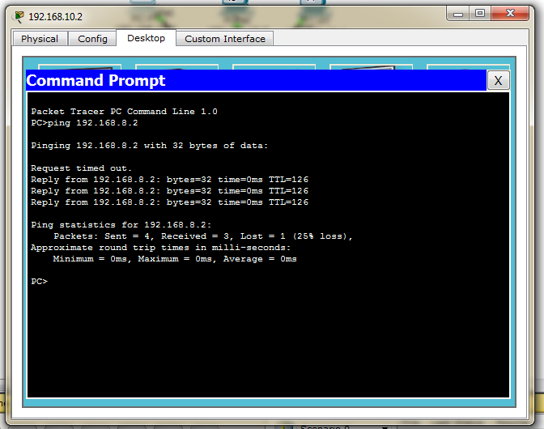
Gambar 5.9 Tes Ping PC ke Server.
Hasil dari tes ping ke arah cabang sukses dengan koneksi reply dari IP address 192.168.8.2 yang di miliki oleh cabang.
Ping dari PC ke PC
Pada Gambar 5.10 menunjukan hasil dari tes ping dari PC ( Pusat) ke PC (Cabang).

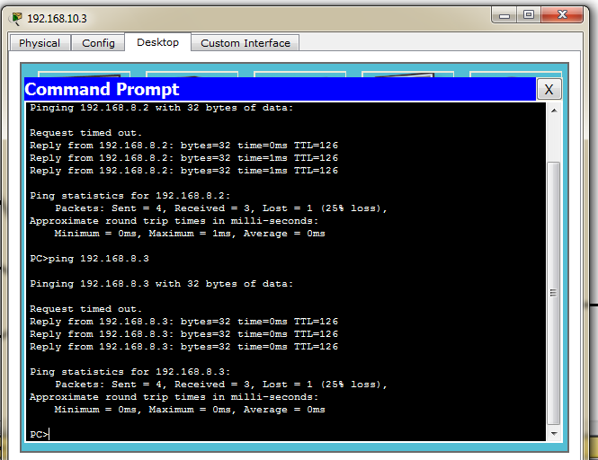
.

Gambar 5.10 Tes Ping PC ke PC
Tes dibuat dari PC (Pusat) ke PC (Cabang) dengan IP Address 192.168.8.3 dan hasilnya sukses karena mendapatkan reply dari IP yang dituju.
Setelah dilakukan uji coba tes ping terhadap hasil konfigurasi routing protocol RIP maka dapat diambil kesimpulan bahwa konfigurasi pada rancangan jaringan tersebut sukses.

BAB VI
PENUTUP
Kesimpulan
Kesimpulan yang dapat diambil dar penulisan kerja praktek ini ilah penulis dapat melakukan konfigurasi jaringan LAN dalam menghubungkan beberapa konputer cabang dengan computer pusat menggunakan cisco paket tracer dan perancangan jaringan yang penulis buat dapat berguna dan dipakai untuk akses internet dalam pengiriman data.
Saran
Berdasasrkan kesimpulan diatas, penulis memberikan saran – saran yang mungkin bermanfaat, yaitu :
Dalam melakukan konfigurasi routing Rip ,administrator diharap lebih hati – hati dan teliti pada saat memasukan Network,supaya memudahkan dalam proses routing
Setiap Router memiliki kelebihan dan kekurangan sebaiknya gunakan router sesuai dengan kebutuhan masing masing.

